学生操作流程：
第一步：登录金智教务管理系统
http://jwxt.syist.edu.cn:30334/jwapp/sys/emaphome/portal/index.do
第二步：点击“考务管理-我的考试安排”，如下图所示：
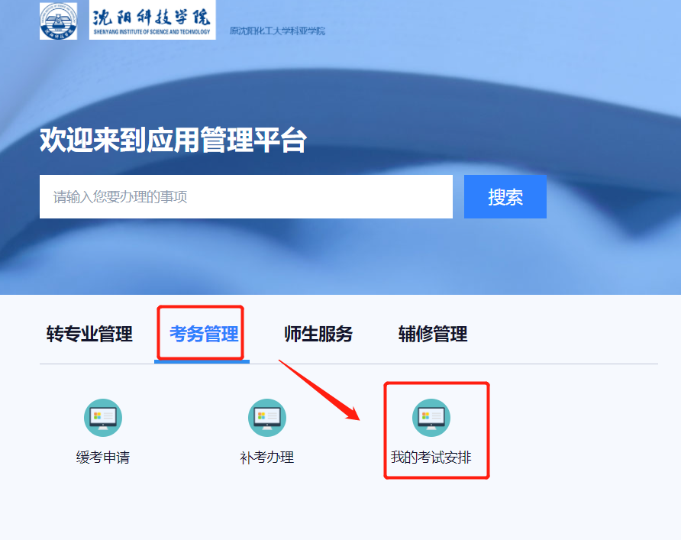

第三步：详细阅读系统弹出的《考试诚信承诺书》后点击“我已阅读”，如下图所示：
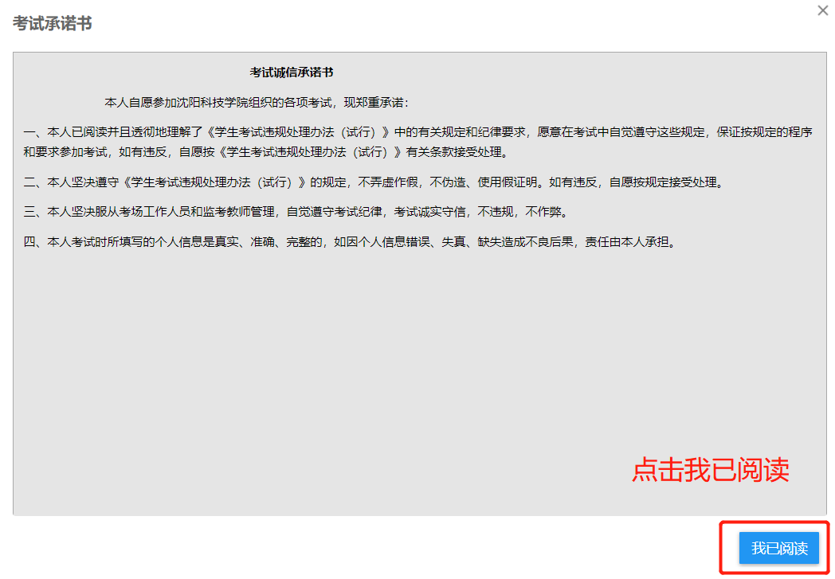

第四步：点击“未完成考试”前面的“时钟”图标，查看考试安排。如下图所示：
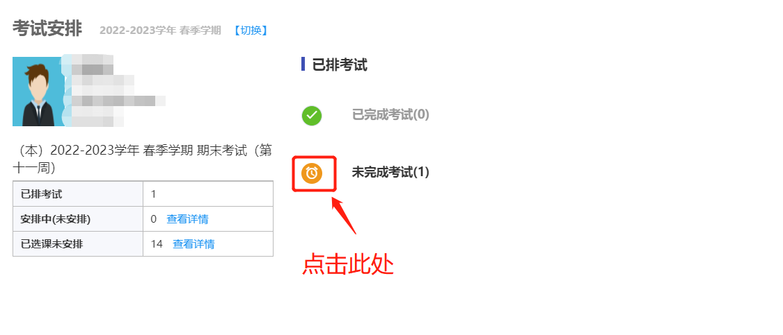
第五步：详细阅读考生须知，做好充分准备并按时到指定考场参加考试。
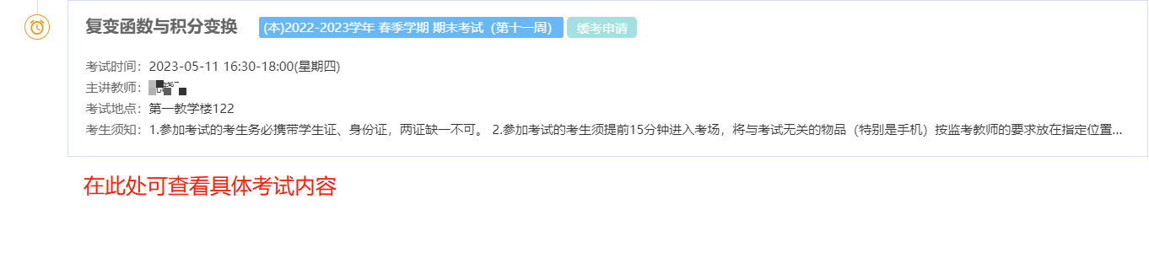
注：如果有需要申请缓考的考生，可以点击申请款考，按照提示步骤进行操作，并如实填写相关信息。如图所示：
